18 de Mayo del 2015

|  |
| --- |
| Programación III | Proyecto Final |

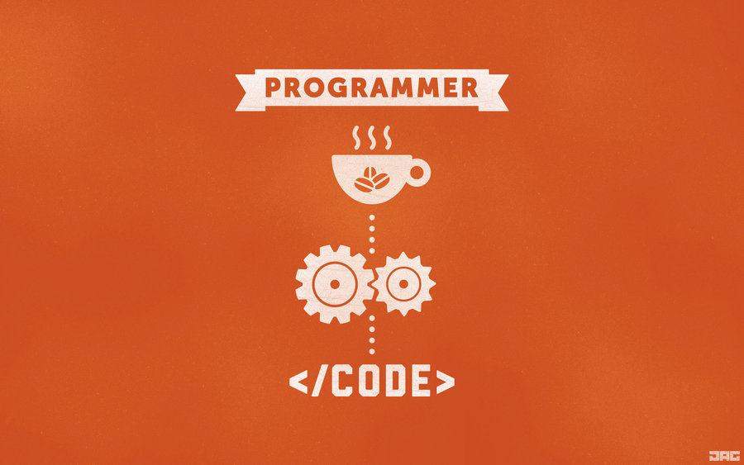

|  |  |
| --- | --- |
| UPLSP | Manual de programador |

Universidad Politécnica de SLP

Proyecto Final

Programación III

E15-634

**Intranet**

***Integrantes del equipo:***

* AGUSTIN IRVIN GARCIA PEREZ
* SIDNEY ALEXA WALDO HERNANDEZ
* GERARDO FRANCO DELGADO

José Ramón Tolentino Jiménez

18 de Mayo del 2015

# Intranet:

## Programa:

El programa se encargará de automatizar el control de una intranet, para la elaboración de esta, se utilizarán bases de datos, por lo que el lenguaje de programación será Java con mysql, para así cumplir con las siguientes funcionalidades:

El administrador podrá:

* Registrar n número de maestros
* Registrar n número de alumnos
* Registrar n número de materias
* Registrar n número de administradores
* Eliminar algún maestro, alumno o materia.
* Consultas de profesores, materias y alumnos
* Inscribir alumno en un grupo
* Habilitar que parciales el profesor puede calificar

El profesor podrá:

* Ver su información
* Registrar las calificaciones de un alumnos
* Registrar faltas de un alumno
* Corregir calificaciones y/o faltas en un caso dado

El alumno podrá:

* Ver su información
* Ver sus calificaciones
* Ver sus faltas

Cabe mencionar que al principio, el programa tendrá un login, para identificar y diferenciar si es un alumno, un profesor o administrador.

Los conceptos que se utilizarán para la elaboración de este proyecto será el manejo de bases de datos, encapsulamiento, herencia, clases abstractas e implementación, y en general las buenas prácticas y conocimientos de programación orientada a objetos con el lenguaje de programación java.

## http://www.pyaingenieros.com/Live/wp-content/uploads/2013/01/INGENIERO-INDUSTRIAL.jpgObjetivo:

Poder dar una solución a un sistema educativo cualquiera, para llevar un control automatizado de calificaciones, ayudando y facilitando la organización de cualquier institución educativa.

Otro de los objetivos es difundir el conocimiento de javaFX, y como se utiliza para crear aplicaciones, ya que como hay muy poca información acerca de su utilización puede ser gran aporte a la comunidad.

## Justificación:

Compartimos la ideología de opensource por lo que queremos compartir este proyecto para que pueda ser mejorado, y enseñe a las personas que quieran programar en javaFX como se podría hacer.

## Alcance y limitaciones:

El alcance que se tendría sería a un sistema de control de calificaciones (intranet), dentro de las limitaciones, el programa estaría pensado para una institución educativa solamente, que facilitará el proceso de la organización para controlar las calificaciones y asignar materias y grupos a los profesores.

# Introducción:

En este proyecto se escogió javaFX, ya que quisimos investigar y crear un software con esta opción, como no se tiene tanta documentación, nuestro objetivo es subir este proyecto a GitHub con su respectivos manuales de programación y de usuario, para ayudar a los programadores que les interesa desarrollar software con javaFX, en entender cómo funciona, y como se puede programar.

Antes de explicar el código es necesario decir lo que se utilizó en este proyecto, desde la instalación de javaFX y la explicación de cómo funciona, y decir que IDE se utilizó, y como se fue trabajando para la creación del proyecto, ya que todo se creó por versión de control.

# Proyecto en GitHub:

<https://github.com/gfdgeras/JavaFX-INTRANET>

## Nuestro proyecto:

Nuestro software es opensource, con dos finalidades, difundir el conocimientos a otros usuarios de cómo se puede crear aplicaciones con javaFX, y la segunda que este se pueda mejorar por otros usuarios para que se acople a sus necesidades y lo puedan llegar a utilizar en escuelas públicas, privadas, etc.

Se eligió usar gitHub como plataforma para difundir el proyecto, y para trabajar en la creación del desarrollo de software, ya que gracias a su control de versión, se pueden ir guardando los avances por medio de commits, así como también otra ventaja es que diferentes usuarios pueden ir modificando código, cada quien en sus computadoras, y al subirlo se fusiona con los avances de los demás, es perfecto para trabajar en un grupo de programadores.

## ¿Qué es control de versión?

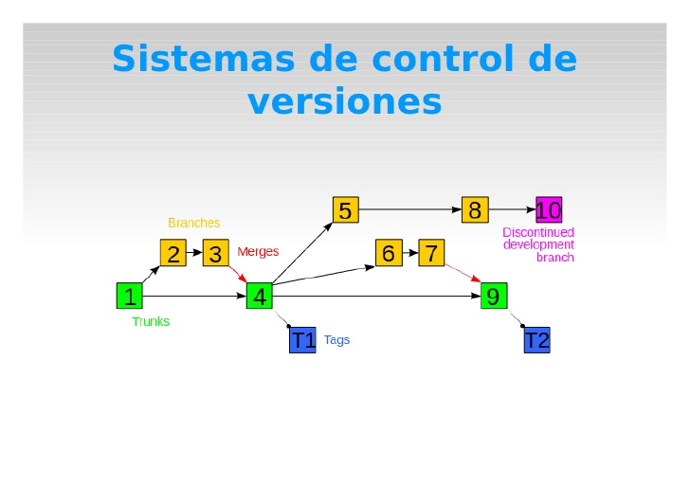Se llama control de versiones a la gestión de los diversos cambios que se realizan sobre los elementos de algún producto o una configuración del mismo. Una versión, revisión o edición de un producto, es el estado en el que se encuentra el mismo en un momento dado de su desarrollo o modificación.

Aunque un sistema de control de versiones puede realizarse de forma manual, es muy aconsejable disponer de herramientas que faciliten esta gestión dando lugar a los llamados sistemas de control de versiones o VCS (del inglés Version Control System).

Estos sistemas facilitan la administración de las distintas versiones de cada producto desarrollado, así como las posibles especializaciones realizadas (por ejemplo, para algún cliente específico).

Ejemplos de este tipo de herramientas son entre otros: CVS, Subversion, SourceSafe, ClearCase, Darcs, Bazaar, Plastic SCM, Git, Mercurial, Perforce, Fossil SCM.

El control de versiones se realiza principalmente en la industria informática para controlar las distintas versiones del código fuente dando lugar a los sistemas de control de código fuente o SCM (siglas del inglés Source Code Management). Sin embargo, los mismos conceptos son aplicables a otros ámbitos como documentos, imágenes, sitios web, etc.

## ¿Qué es git?

Git es un software de control de versiones diseñado por Linus Torvalds, pensando en la eficiencia y la confiabilidad del mantenimiento de versiones de aplicaciones cuando éstas tienen un gran número de archivos de código fuente. Al principio, Git se pensó como un motor de bajo nivel sobre el cual otros pudieran escribir la interfaz de usuario o front end como Cogito o StGIT. Sin embargo, Git se ha convertido desde entonces en un sistema de control de versiones con funcionalidad plena. Hay algunos proyectos de mucha relevancia que ya usan Git, en particular, el grupo de programación del núcleo Linux.

El mantenimiento del software Git está actualmente (2009) supervisado por Junio Hamano, quien recibe contribuciones al código de alrededor de 280 programadores.

## ¿Qué es GitHub?

GitHub es una plataforma de desarrollo colaborativo para alojar proyectos utilizando el sistema de control de versiones Git. Utiliza el framework Ruby on Rails por GitHub, Inc. (anteriormente conocida como Logical Awesome). Desde enero de 2010, GitHub opera bajo el nombre de GitHub, Inc.

# Requisitos:

* Última versión de Java JDK 8 (includes JavaFX 8).
  + <http://www.oracle.com/technetwork/java/javase/downloads/index.html>
* Eclipse 4.3 o superior con el plugin e(fx)clipse. La forma más sencilla de obtenerlo es descargarse la distribución preconfigurada desde e(fx)clipse website. Como alternativa puedes usar un sitio de actualización para tu instalación de Eclipse.
  + <http://efxclipse.bestsolution.at/install.html#all-in-one>
* Scene Builder 2.0 o superior
  + <http://www.oracle.com/technetwork/java/javase/downloads/javafxscenebuilder-info-2157684.html>

# Conocimientos previos:

## ¿Qué es modelo vista controlador?

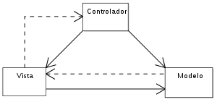El modelo–vista–controlador (MVC) es un patrón de arquitectura de software que separa los datos y la lógica de negocio de una aplicación de la interfaz de usuario y el módulo encargado de gestionar los eventos y las comunicaciones. Para ello MVC propone la construcción de tres componentes distintos que son el modelo, la vista y el controlador, es decir, por un lado define componentes para la representación de la información, y por otro lado para la interacción del usuario. Este patrón de arquitectura de software se basa en las ideas de reutilización de código y la separación de conceptos, características que buscan facilitar la tarea de desarrollo de aplicaciones y su posterior mantenimiento.

## ¿Qué es javaFX?

JavaFX es una familia de productos y tecnologías de Sun Microsystems, adquirida por Oracle Corporation, para la creación de Rich Internet Applications (RIAs), esto es, aplicaciones web que tienen las características y capacidades de aplicaciones de escritorio, incluyendo aplicaciones multimedia interactivas. Las tecnologías incluidas bajo la denominación JavaFX son JavaFX Script y JavaFX Mobile, aunque hay más productos JavaFX planeados.

Las aplicaciones JavaFX pueden ser ejecutadas en una amplia variedad de dispositivos. En su versión (JavaFX 1.3, abril 2010) permite crear aplicaciones de escritorio, para celulares, la Web, TV, consolas de videojuegos, reproductores Blu-ray, entre otras plataformas planeadas. En octubre de 2011 fue lanzada la versión 2.0. Para el desarrollo de aplicaciones JavaFX un lenguaje declarativo, tipado llamado JavaFX Script, además puede integrarse código Java en programas JavaFX. JavaFX es compilado a código Java, por lo que las aplicaciones JavaFX pueden ser ejecutadas en computadores con la máquina virtual de Java instalada (JRE), o celulares corriendo Java ME.

JavaFX fue anunciado en la conferencia de desarrolladores JavaOne en mayo de 2007 y liberado en diciembre de 2008. La intención de Sun Microsystems respecto de JavaFX es competir en el espacio que ya ocupan Flash de Adobe, y Silverlight de Microsoft.

En palabras de James Gosling "La mayoría de los lenguajes de script están orientados a las páginas web; éste está orientado a las interfaces que son altamente animadas"

## ¿Qué es FXML?

FXML es un lenguaje basado en XML y utilizado para definir interfaces en JavaFX. Aunque java JavaFX permite crear interfaces mediante su código, al usar FXML es mucho más sencillo adaptar las ventanas y paneles a los diferentes tamaños necesarios. Es ideal para diseñar cualquier interfaz de usuario ya que es compatible con la clase Scene de JavaFX.

# Configurar eclipse:

Hay que indicarle a Eclipse que use JDK 8 y también dónde se encuentra el ejecutable del Scene Builder:

1. Abre las Preferencias de Eclipse (menú Window | Preferences y navega hasta Java | Installed JREs.
2. Si no lo tienes el jre1.8 en la lista de JREs, entonces pulsa Add..., selecciona Standard VM y elige el Directorio de instalación (JRE Home directory) de tu JDK 8.
3. 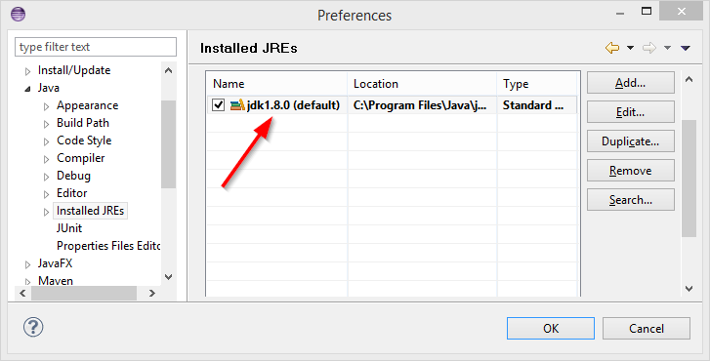Elimina otros JREs o JDKs de tal manera que JDK 8 se convierta en la opción por defecto.
4. 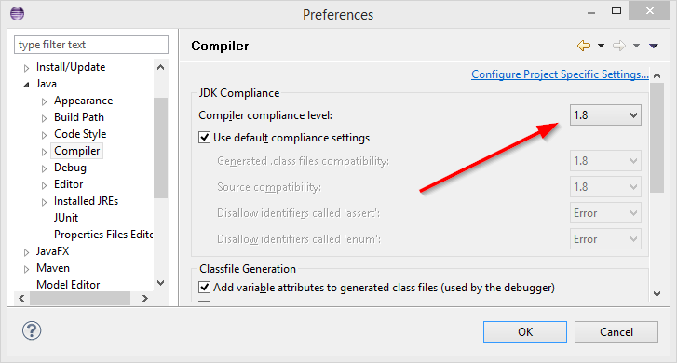Navega a Java | Compiler. Establece el nivel de cumplimiento del compilador en 1.8 (Compiler compliance level).
5. 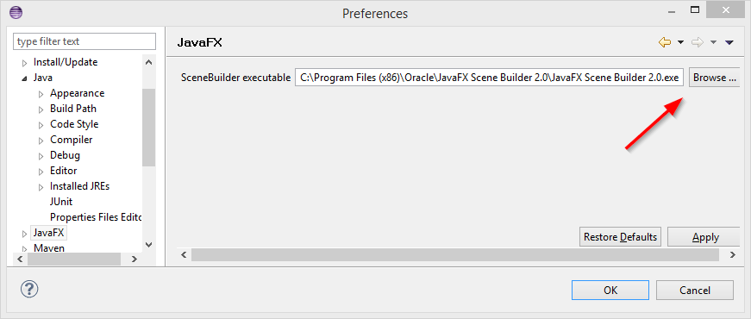Navega hasta Java | JavaFX. Especifica la ruta al ejecutable del Scene Builder.

# New FXML DocumentCrear Archivo FXML:

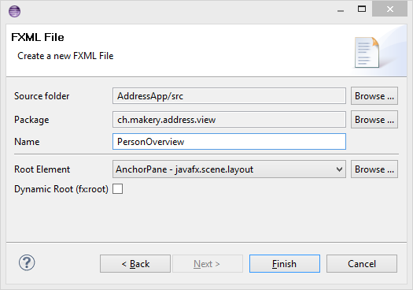

# Parte 1: Explicación:

Para la creación de este software se crearon paquetes para tener por separado lo que es el diseño de la programación, por lo que todos los archivos FXML se encuentran en un paquete separado, en la carpeta “view”. Cabe decir que cada escenario tiene su propios bordes, y su anchor; Lo que contiene los bordes es una barra de tareas, donde se pueden realizar varias opciones dependiendo de lo que el usuario quiera.

En este manual se explicara paso por paso la creación del software, y las clases que se utilizaron.

# Parte 2: DataBaseSQL

Esta clase es la más importante ya que en ella se crea la conexión con la base de datos, y también contiene todos los métodos que son necesarios para hacer búsquedas, insertar datos, eliminar, y realizar consultas específicas, son métodos que ya hacen todo, y los queremos compartir con la comunidad de programadores.

## Conexión base de datos:

Para poder usar estas clases se debe de importar jdbc.jar, y como se puede observar la conexión se hace en localhost, y se conecta con la base de datos llamada intranet.

A continuación se mostrarán ejemplo de los métodos más significantes de esta clase:

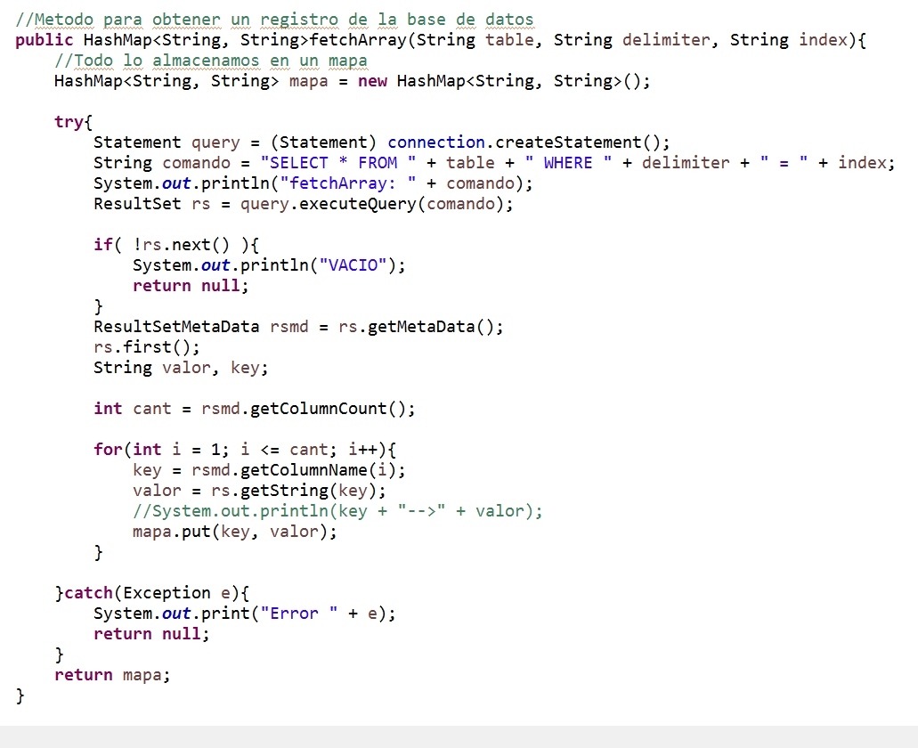

De lo más importante es el uso de HashMap, tabla hash, matriz asociativa, mapa hash, tabla de dispersión o tabla fragmentada es una estructura de datos que asocia llaves o claves con valores. La operación principal que soporta de manera eficiente es la búsqueda: permite el acceso a los elementos (teléfono y dirección, por ejemplo) almacenados a partir de una clave generada (usando el nombre o número de cuenta, por ejemplo). Funciona transformando la clave con una función hash en un hash, un número que identifica la posición (casilla o cubeta) donde la tabla hash localiza el valor deseado.

Las tablas hash se suelen implementar sobre vectores de una dimensión, aunque se pueden hacer implementaciones multidimensionales basadas en varias claves.

Como en el caso de los arrays, las tablas hash proveen tiempo constante de búsqueda promedio O(1), sin importar el número de elementos en la tabla. Sin embargo, en casos particularmente malos el tiempo de búsqueda puede llegar a O(n), es decir, en función del número de elementos.

Comparada con otras estructuras de arrays asociadas, las tablas hash son más útiles cuando se almacenan grandes cantidades de información.

Las tablas hash almacenan la información en posiciones pseudo-aleatorias, así que el acceso ordenado a su contenido es bastante lento. Otras estructuras como árboles binarios auto-balanceables tienen un tiempo promedio de búsqueda mayor (tiempo de búsqueda O(log n)), pero la información está ordenada en todo momento.

Ahora un ejemplo de cómo insertamos datos en la base de datos:

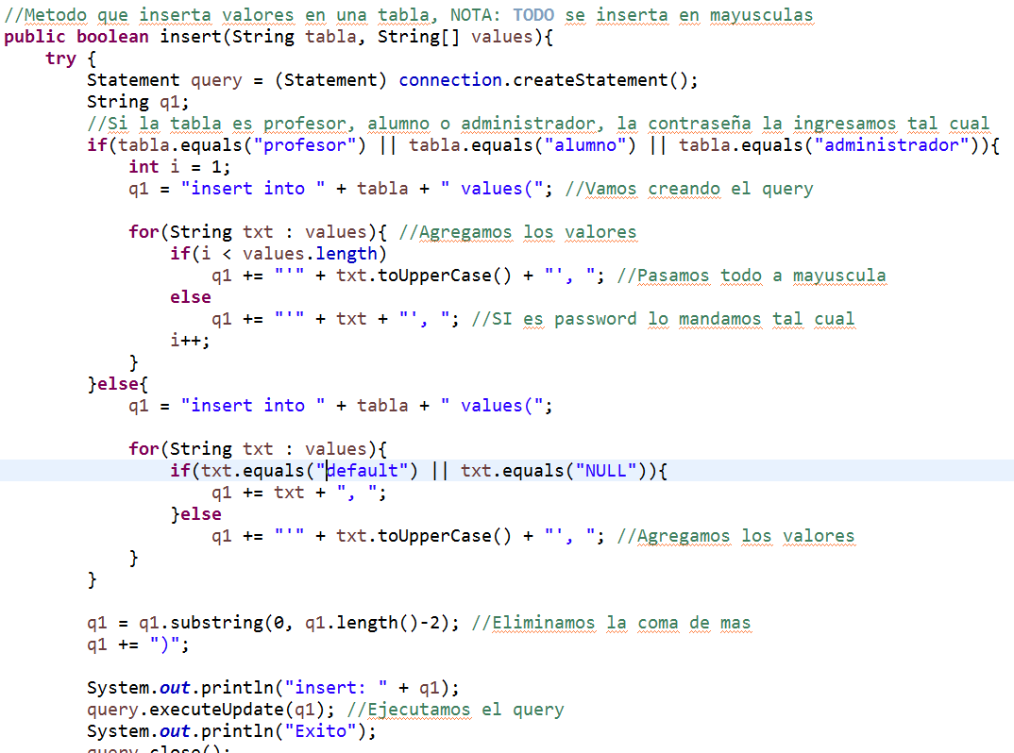

# Parte 3: LogIn:

## Parte Gráfica:

Se creó con Scene Builder

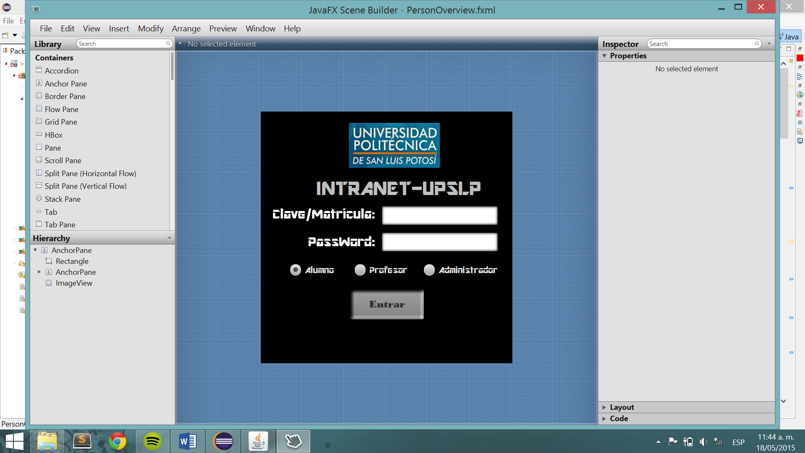

## Programación:

De lo más importante, es saber cómo se selecciona el tipo de usuario, como se hace la consulta en la base de datos, y como los elementos de lado de FXML se relacionan con el controlador.

A continuación vemos como se relacionan los elementos de FXML con el controlador:

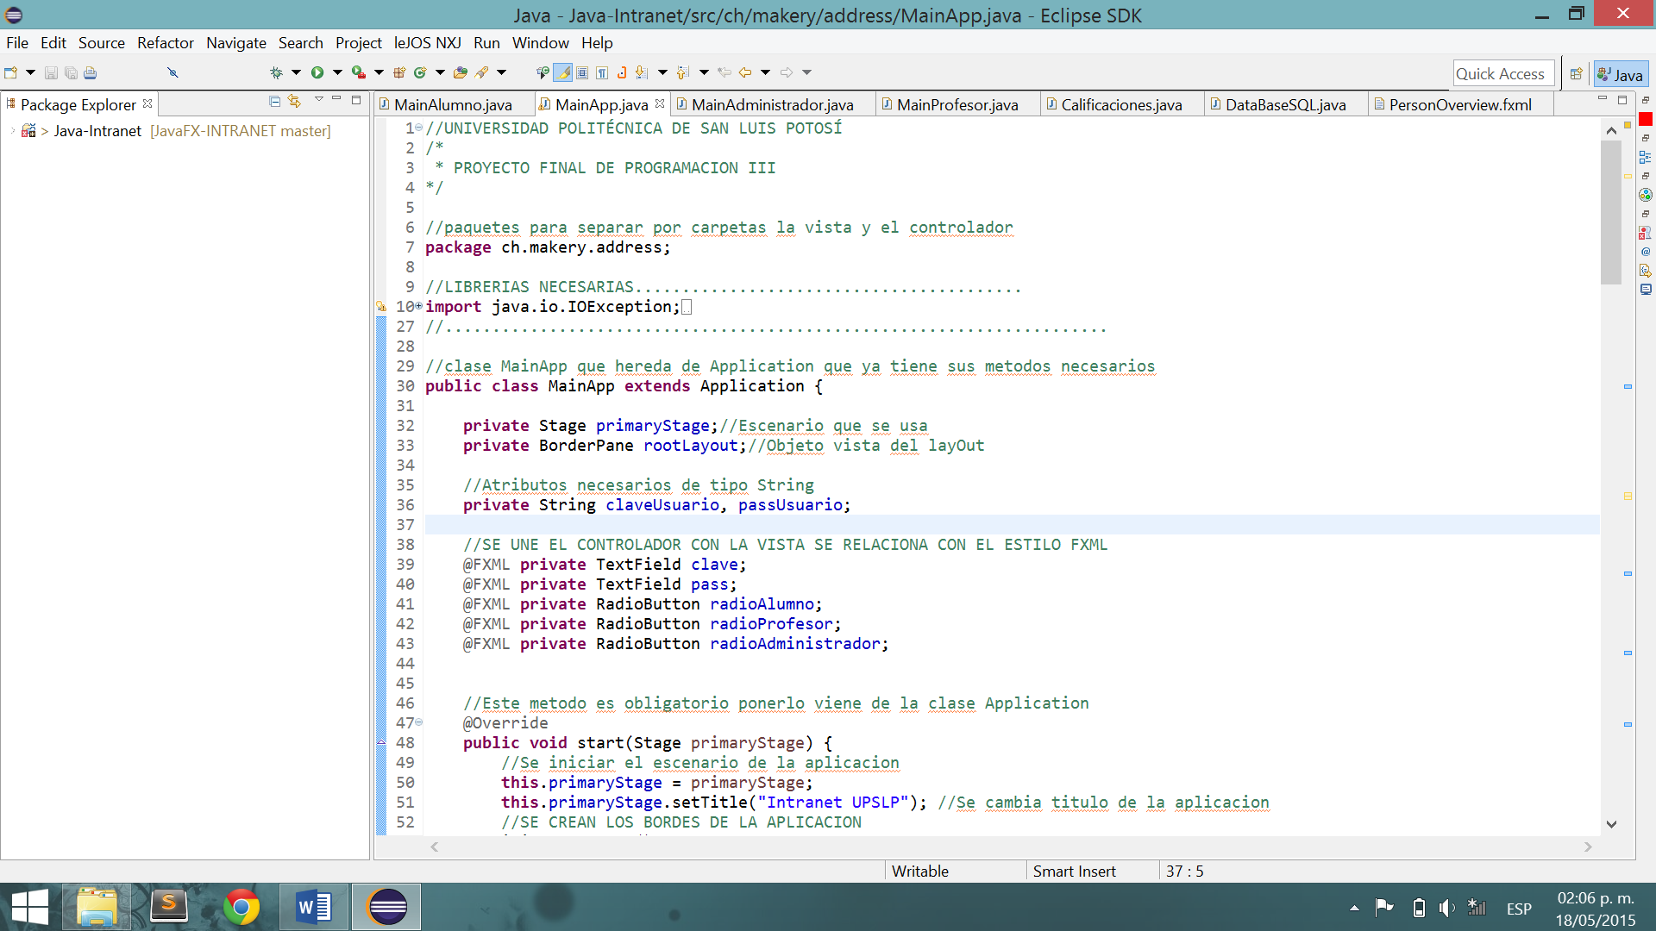

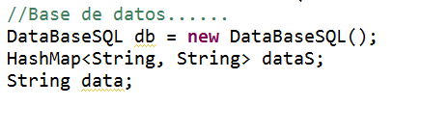Se hace la conexión a la base de datos

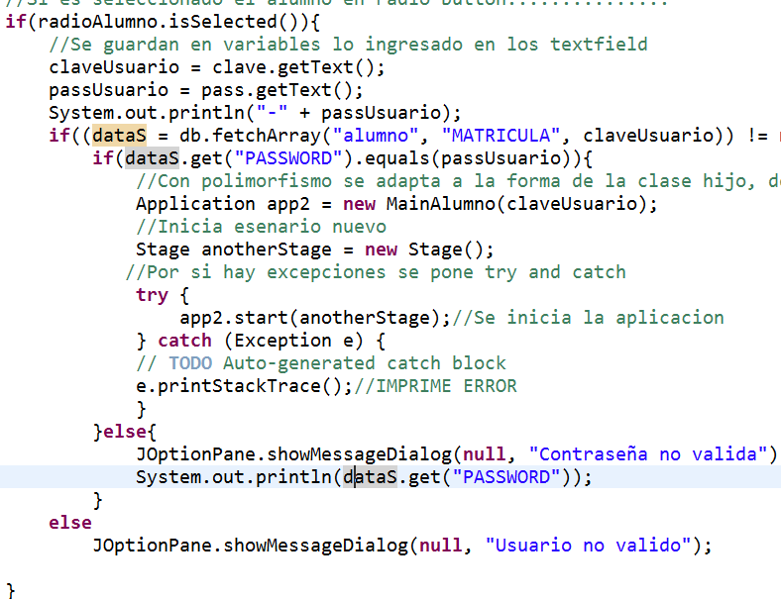Se crea un método que se manda llamar desde el fxml cuando el botón es presionado, una vez que este es presionado se selecciona que tipo de usuario es:

Como se puede ver en la imagen se obtienen los datos que están en los textfield, y si concuerda el usuario con la contraseña se iniciara la aplicación dependiendo del usuario que seas, cabe decir que se usa polimorfismo en esta sección para que la clase padre aplicación cambie a su clase hijo. De forma muy similar se realiza lo mismo con administrador y alumno.

# Parte 4: MainAdministrador

En esta parte el administrador podrá registrar, eliminar, hacer consultas, y hacer inscripciones, con el fin de ser más dinámico este manual solo se mostrará un ejemplo de cada uno:

## Registrar Profesor interfaz:

## Registrar Profesor

## Eliminar interfaz

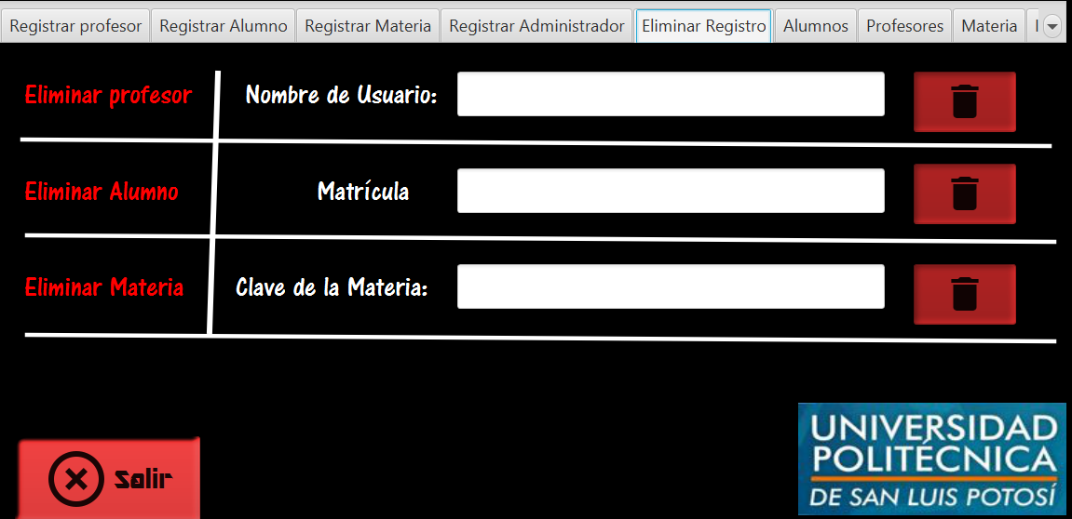

## Eliminar profesor:

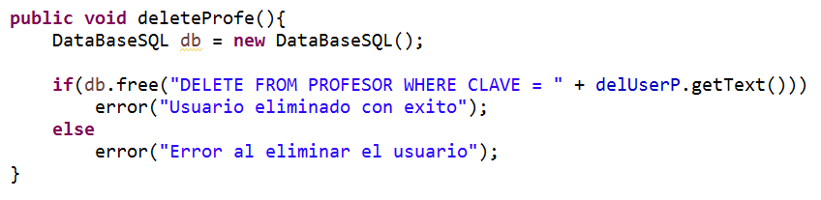

## Buscar Profesor interfaz:

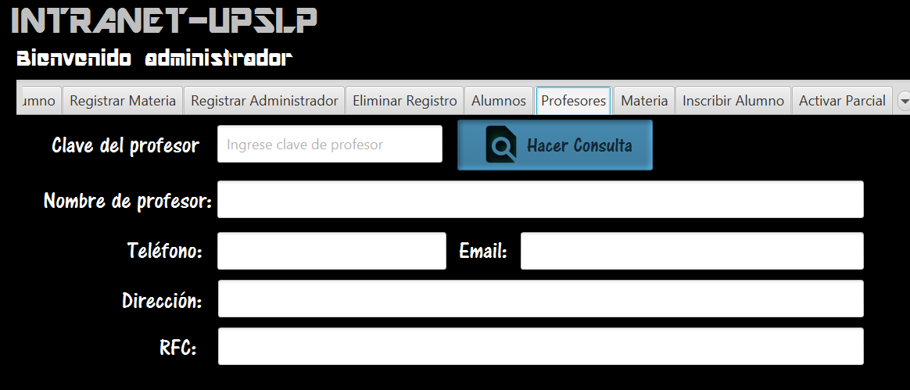

## Buscar Profesor:

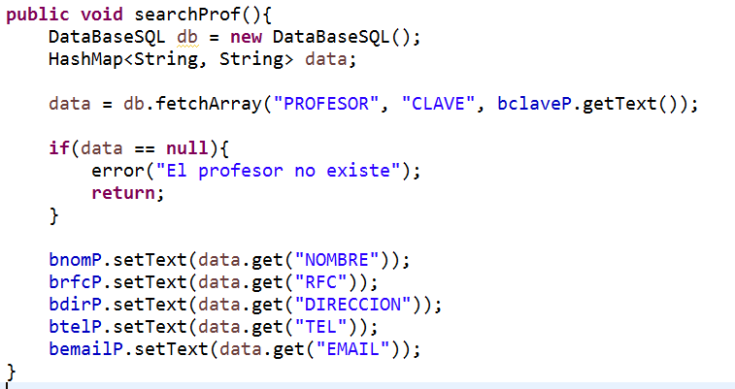

# Parte 5: DataAlumn

En esta clase se usa para que en la aplicación de alumnos se puedan insertar datos en la tabla, es decir que en esta tabla vienen todos los atributos de los alumnos que se van a mostrar en la tabla, es importante señalar que para que funcione se necesita los get de los atributos.

A continuación se muestra el código más importante de esta clase:

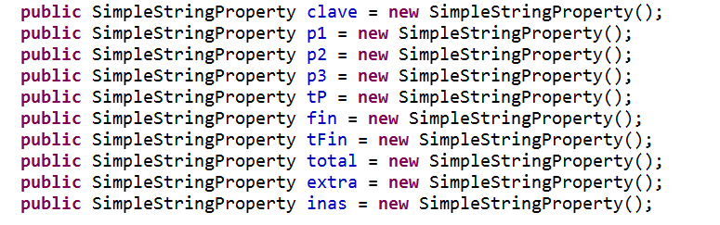

Para utilizar SimpleStringProperty es necesario utilizar la librería javafx.beans.property.SimpleStringProperty, como se puede observar se crean los atributos que irán en la tabla, todos de tipo String, pero para que pueda funcionar se deben de poner los get que se muestran algunos como ejemplo

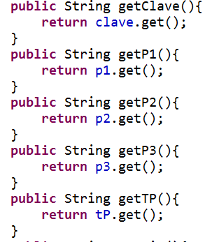

Con estos get desde la clase MainAlumno se obtendrá la lista de los alumnos con sus respectivos valores.

# Parte 6: MainAlumno

En esta clase se usan tablas con javaFX, por eso creemos que en cuestión de programación nuestro software es innovador, ya que los métodos que usa para la base de datos y como maneja la información en tablas, hay muy poca información, por eso mismo estamos orgullosos de nuestro proyecto, creemos que va hacer un gran aporte a la comunidad de desarrolladores de java.

Se mostrará la relación entre vista y controlador:

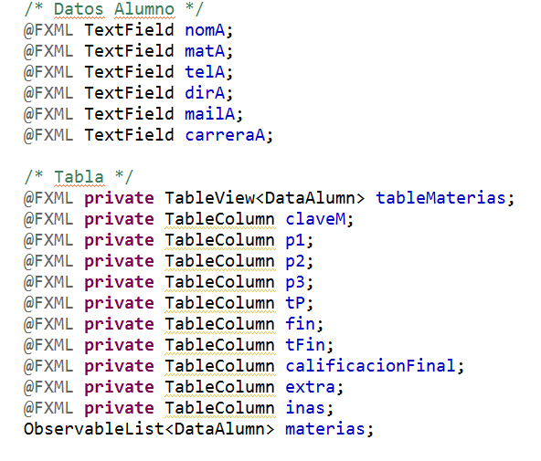

De lo más importante es ObservableList<DataAlumn>, ya que con esto, es aquí donde en forma de lista se guardaran a los alumnos.

Ahora se ve verá cómo se debe de inicializar una tabla en javaFX

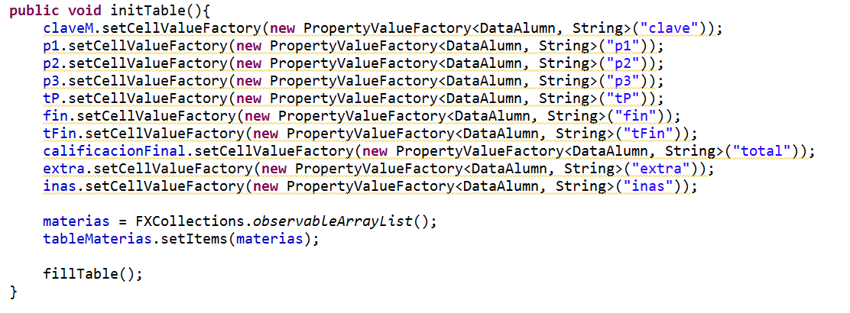

Esta parte fue en las que más batallo el equipo ya que aquí se dice en que columna se va a ingresar que atributo de la lista de los alumnos que viene de la clase DataAlumn, como se puede observar todos los datos son de tipo String, cabe decir que aquí solo la iniciamos para decirle en que columna se mostrará que, ya para llenar la tabla es como sigue:

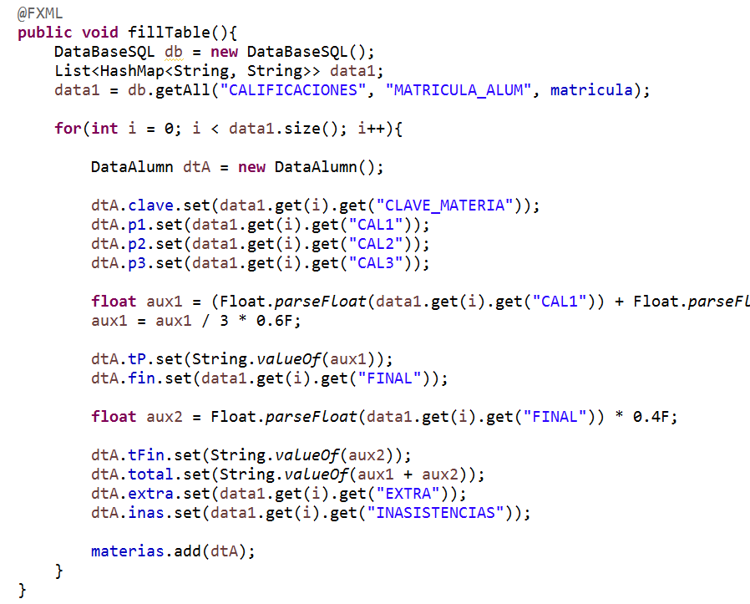

# Capítulo 7: Calificaciones

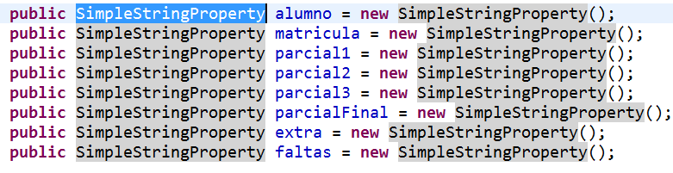Es muy parecida a la clase DataAlumn pero esta sirve para la aplicación de profesor para insertar los datos en la tabla donde el profesor podrá subir las calificaciones y las faltas de los alumnos, porque aquí se muestran los atributos de las calificaciones usando la clase SimpleStringProperty

Ya sabemos que debe de llevar su respectivo get, por eso ya no pondremos esa parte, que se explicó con DataAlumn.

# Capítulo 8: MainProfesor